基于设计思维的小学信息科技教学设计模板

教学内容 | 制作数字作品
教学目标 | 1.能通过准确表达需求，利用人工智能工具获取相关信息。  2.在小组分工合作与活动中完成“赵州桥”的海报、音乐、视频等设计，体验生成式人工智能工具，在探究的过程中学会主动思考、实践与总结。  3.通过对人工智能的体验，感受人工智能为学习、生活提供的便利。  4.在学习生活中合理使用生成式人工智能，用人工智能解决问题。  *设计思维应用  1.利用同理心地图，能够换位思考进行共情。  2.通过小组分享，发展语言表达能力和沟通交流能力。  3.通过头脑风暴，促进团队协作能力和创新思维的发展。  *设计思维特质  通过活动，让学生在与AI对话的过程中思考并完成赵州桥数字作品的制作，感受AI对学习生活的帮助与便捷。
教学重、难点 | 1.教学重点：利用生成式人工智能完成“赵州桥”的相关数字作品设计。  2.教学难点：利用生成式人工智能工具输出符合预期的作品。
课时安排 | 1课时
教学环节 | 教师活动 | 设计思维工具（可参考使用）
关联生活，  引入主题  （感知项目） | 1.回顾上节课我们学习了设计数字作品，主要是从作品主题、作品的呈现形式，绘制草图三个方面来设计。  在之前的语文课中我们学习了《赵州桥》，了解了赵州桥世界文明，是我国宝贵的历史文化遗产。  2.为了能够让中外更多的人知道赵州桥，现举办云上展馆，向大家征集以赵州桥为主题数字作品，让我们来听一听，云上展馆负责人乔老师关于数字征集作品的要求吧。  3.揭题：今天我们就一起走进“我们的赵州桥”制作数字作品。 | 利用同理心达到共情的作用。
问题定义，  知识整合  （定义项目） | 活动一：互评设计图 • 共享新灵感  活动要求：请选择你认为好的海报设计图，并说一说为什么？  1.通过对比，让学生明白一张好的海报，要做到图文得当、标题醒目、排版美观，有了评价标准的指导，我们制作海报就有了方向。  2.制作数字作品有很多软件，比如WPS、画图，当然还有一个非常神奇的软件就是即梦AI，它是一款生图的专业软件。  3.教师示范 | 借助设计思维 POV 问题界定工具，帮助学生通过观察-发现-猜想-形成问题。
创意发散，  制定方案  （规划项目） | 互动游戏  1.提示词与闯关一一对应，AI提示词一定要做到，语言要简洁，逻辑要清晰，要求更具体，生成的海报才能达到我们的要求。  2.相信只要有好的设计，好的指令（提示词），你们也一定能生成出好的作品。 | 创意发散，进行提示词的创作
实施方案，  迭代循环  （实施项目） | 活动二：数字巧制作 • 创意变现实  活动要求：  1.假如你是一名海报设计师，请根据自己的设计，结合项目书上的正面、反面的提示,或者平板主界面“待完成作业里面”有微视频“即梦AI使用指南”，生成一幅关于赵州桥的宣传海报，并把它保存到图库。  2.调整美化海报  请根据作品需求，通过“编辑图片”的方式，来美化、完善你的数字作品，“智能编辑”、“局部重绘”、“消除”。 | 从实用性和美观性两方面进行量化评价并迭代优化、完善
展示分享，  交流评价  （项目评价） | 活动三：展示小成果，评选你最棒  1. 根据评价标准四人一组，代表参加班级的优秀作品评选，选出小组内较好的上传给老师。  2.选完以后，扫码上传你的作品，或者举手请老师帮你上传。  3.同学们，没想到一节课的时间，大家居然把赵州桥的海报设计的如此精美，非常期待你的作品在云上展馆展出哦，下面老师把它上传到大鱼云展，见证奇迹的时刻来到了。  四、总结与评价  1.今天的课堂，我们完成了赵州桥的相关数字作品的制作，借助了科技的工具——人工智能来帮助我们学习。你都有哪些收获呢？ | 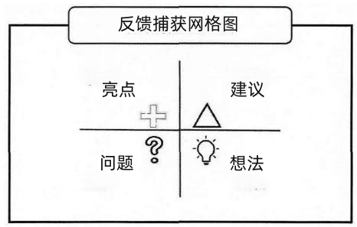  反馈捕获网格图

